CR avec la rencontre du Sénateur Gilbert-Luc Devinaz
Ecrit par Anastasia BOROVYJ CYUPAK NC1C
Le 3 décembre 2020, le Sénateur Devinaz est venu rencontré les délégués, et quelques élèves du lycée Magenta.

- En amont de la visite
Nous avons regardé deux vidéos, l’une nous présentant le Palais du Luxembourg où siègent les Sénateurs et qui est situé dans le 6ème arrondissement de Paris. Le Sénat est un pilier du pouvoir législatif avec l’Assemblée Nationale, et ensemble, ils forment le Parlement.
Les 348 Sénateurs sont élus au suffrage universel indirect par environ 162 000 Grands Electeurs. Dans chaque département, les sénateurs sont élus par un collège électoral.

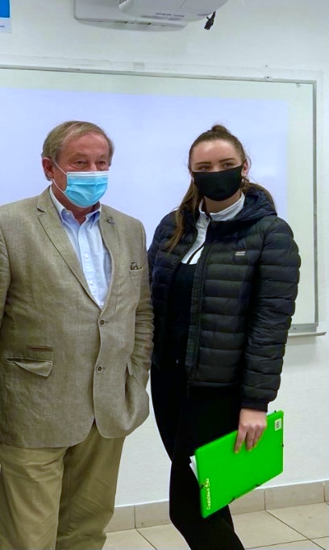

- Présentation du Sénateur à son arrivée
Gilbert Luc Devinaz est arrivé à 10h30 et il s'est présenté à l’auditoire et nous a expliqué brièvement son parcours.
Gilbert Luc Devinaz est sénateur du Rhône et il siège parmi les 348 Sénateurs de France.
M. Devinaz est né à Lyon et il vit dans la région lyonnaise.
Il a été élu pour 6 ans et ce, depuis le 22 septembre 2020.
Il a évoqué son parcours professionnel.
Il a un diplôme d'ingénieur et il a eu 6 métiers différents au cours de son parcours. Dans les années 1980, il se lance en politique en devenant d’abord conseiller municipal. Son engagement lui ont permis d’assurer l’intérim à la tête de la ville de Lyon, en remplacement de Gérard Colomb appelé à remplir des fonctions nationales en tant que ministre de l’intérieur. Depuis 2020, il est sénateur du Rhône.
Il aura bientôt 68 ans et il mettra fin à sa carrière politique à la fin de son mandat en 2026.

- Le troisième temps de la rencontre s’est déroulé autour d’échanges entre le Sénateur et nous
Les premières questions posées ont été les suivantes :

- Quel est son Salaire?
Son salaire est de 5623,23 brut, 5590,88 net. M. Devinaz a ajouté être assujetti à l’impôts, comme tous.

- Qui s’occupe de la sécurité de la population ?

Cette mission est assurée par l’Etat à travers le ministère de l’Intérieur et celui de la Défense. Indirectement, l’éducation permet d’améliorer la sécurité à travers la prévention par exemple.

- Quelles sont les missions du Sénat ?

Il aide à améliorer la situation des maires, proposer des amendements comme pour la métropole de Lyon. Le Sénat essaie d’améliorer les lois.

- Comment avez-vous vécu les deux confinements ?

Il m’a répondu que cela n'était pas évident, car la situation n’a pas été facile. De son point de vue, les responsables politiques doivent dire la vérité aux citoyens Français. L’État essaie de nous protéger contre le COVID19. Il a envoyé de nombreux courriers aux ministres et les maires ont été fortement sollicités.
Dans le monde rural, il a fallu trouver des solutions pour maintenir l'économie. Il ne faut jamais perdre confiance.
Aujourd'hui le COVID19 le taux en basse.

- Est-ce que vous avez participé à la gestion des manifestations de L'Arménie ?

M. Devinaz m’a répondu qu'il a déjà participé à deux manifestations de l’Arménie une en Juillet 2020 à Décines puis le 24 avril pour le génocide Arménien.
Il nous a ainsi dit qu’il est le président d'un groupe d'amitié France/Arménie. Il est en échange avec un homologue de l'Arménie, c'est un député qui se nomme Vladimir. Car en Arménie il n'y qu'une chambre du parlement.

Situation délicat pour l'Arménie.

- Avez-vous déjà rencontré le président Macron et d'autres présidents du monde ?

Il a rencontré et discuté 3 fois avec le président de la France, Emmanuel Macron
Une 1ère fois dans l’avion présidentiel au retour de Yerevan en Arménie.

- Mais aussi les présidents : Le général de Gaule, de la Colombie, du Liban et du Djibouti.
Conclusion : M. Devinaz est une personne très agréable, il s’est bien présenté, nous a bien détaillé chaque réponse à nos questions. C’était un plaisir de l’écouter. Il nous a accordé plus d’1h c’était vraiment gentille à lui.

Anastasia BOROVYJ CYUPAK

